ПРАВИТЕЛЬСТВО РОССИЙСКОЙ ФЕДЕРАЦИИ
ФЕДЕРАЛЬНОЕ ГОСУДАРСТВЕННОЕ АВТОНОМНОЕ
ОБРАЗОВАТЕЛЬНОЕ УЧРЕЖДЕНИЕ ВЫСШЕГО ОБРАЗОВАНИЯ
НАЦИОНАЛЬНЫЙ ИССЛЕДОВАТЕЛЬСКИЙ УНИВЕРСИТЕТ
«ВЫСШАЯ ШКОЛА ЭКОНОМИКИ»

Факультет компьютерных наук
Образовательная программа «Программная инженерия»

СОГЛАСОВАНО

Руководитель,
доцент департамента программной
инженерии, кандидат технических наук

____________ К.Ю. Дегтярев
«__» ________________ 2026 г.
УТВЕРЖДАЮ

Академический руководитель образовательной программы
«Программная инженерия»
старший преподаватель департамента программной инженерии
____________ Н.А. Павлочев
«__» ________________ 2026 г.

Выпускная квалификационная работа
(проектно-исследовательская)
на тему:
Программа для моделирования качества программного
обеспечения на основе нечетких когнитивных карт
по направлению подготовки 09.03.04 «Программная инженерия»

ВЫПОЛНИЛ
студент группы БПИ227
образовательной программы
09.03.04 «Программная инженерия»
М. А. Шомполов
____________ «__» ______ 2026 г

Реферат
Данная работа представляет собой десктопное приложение, предназначенное для моделирования качества программного обеспечения при помощи нечётких когнитивных карт.
В ходе дискуссии заинтересованные лица часто оценивают состояние некоторых объектов системы (факторов, связанных с рассматриваемой системой) и степеньих связанности при помощи слов (термов), а не посредством точных численных значений. Данное обстоятельство осложняет построение модели качества ПО по результатам дискуссии. Нечёткие когнитивные карты позволяют учесть такого рода неточность термов для построения модели.
Работа направлена на создание программы, позволяющей моделировать качество ПО при помощи нечётких когнитивных карт как пользователям, имеющим специальные навыки по работе с математическими моделями, так и пользователям, которые таких навыков не имеют.
Работа содержит: 36 страниц, 2 главы, 21 иллюстрация, 27 формул, 23 источника.
Ключевые слова: качество ПО, нечёткая когнитивная карта, десктопное приложение.

Abstract
Current work presents a desktop application designed for modeling software quality using fuzzy cognitive maps.
During discussions, stakeholders often assess the state of certain system (concepts related to examined system) components and the strength of their interconnections using words (terms) rather than precise numerical values. This circumstance complicates the construction of a software quality model based on discussion results. Fuzzy cognitive maps make it possible to account for such imprecision of terms when building the model.
The work is aimed at developing a software tool that enables modeling of software quality using fuzzy cognitive maps for both users with specialized skills in working with mathematical models and users who do not possess such skills.
The work contains: 36 pages, 2 chapters, 21 figures, 27 formulas, and 23 references.
Keywords: software quality, fuzzy cognitive map, desktop application.

Основные определения, термины и сокращения
Нечёткое множество 1-го типа – это множество, характеристическая функция которого (функция принадлежности нечёткого множества 𝜇) может принимать значения на отрезке [0; 1].
Лингвистическая переменная – это переменная, значениями которой являются не числа, а слова или предложения естественного языка.
Лингвистический терм (терм) – это лингвистическое значение, которое характеризуется отдельным нечётким множеством (соответствующей функцией принадлежности) в контексте лингвистической переменной.
Нечёткое значение – это значение лингвистической переменной, которое является нечётким множеством.
Когнитивная карта – это модель, представляющая систему в виде ориентированного графа, который отображает причинно-следственные связи между ее ключевыми элементами (факторами).
Фактор – сущность системы, в когнитивной карте представляется вершиной графа.
Связь – характеристика влияния одного фактора на другой, в когнитивной карте представляется ориентированным ребром.
Нечёткая когнитивная карта (НКК, англ. FCM) – это расширенная когнитивная карта, в которой факторы и связи имеют числовые (непрерывные) или нечёткие значения (рисунок 1).
Прогнозирование (моделирование, симуляция) на основе нечёткой когнитивной карты – это итерационный процесс вычисления состояний системы (значений факторов), представленной в виде НКК.
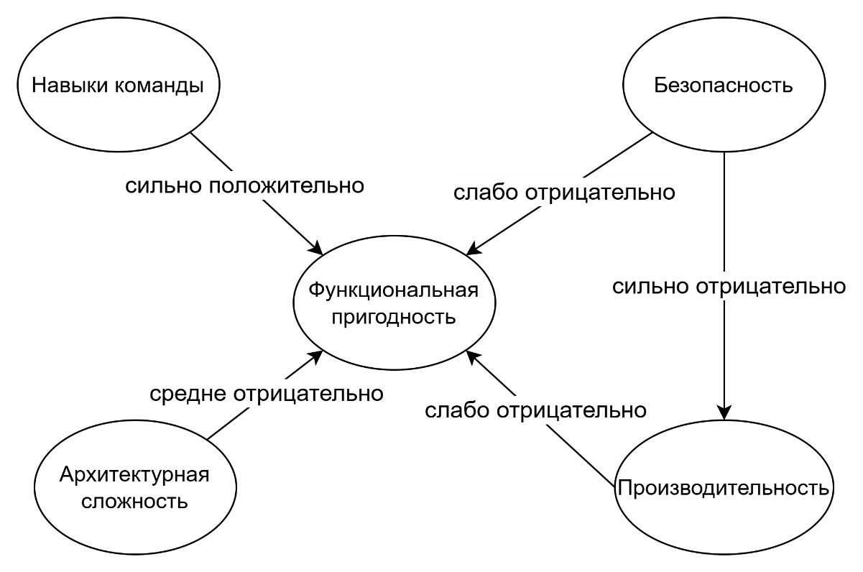
Рисунок 1 – Пример НКК
Содержание
Реферат 2
Abstract 3
Основные определения, термины и сокращения 4
Введение 6
Глава 1. Предметная область и анализ существующих решений 8
1.1. Основные положения нечёткой логики 8
1.2. Нечёткие когнитивные карты 10
1.3. Применение нечётких когнитивных карт для прогнозирования качества программного обеспечения 14
1.4. Сравнительный анализ существующих решений 15
1.4.1. Mental Modeler 16
1.4.2. FCMapper 18
1.4.3. FCM Expert 20
1.4.4. Библиотека FCMpy 22
1.4.5. Сравнительный анализ аналогов 23
Выводы по главе 25
Глава 2. Анализ требований 26
2.1. Потребности заинтересованных лиц 26
2.2. Функциональные требования 27
2.3. Требования к интерфейсу 30
2.4. Сценарии использования 30
Заключение 34
Список используемой литературы 35

Введение
В процессе создания программного обеспечения участвуют люди, связанные с разными родами деятельности, имеющие разные навыки, знания и степень погружения в процесс. Это могут быть специалисты технической направленности, например, разработчики, аналитики или специалисты по информационной безопасности. Однако данном процессе в том числе принимают участие люди, которые не имеют технического образования: менеджеры, заказчики, маркетологи и другие заинтересованные лица. При обсуждении разрабатываемого программного обеспечения и в том числе его качества им проще использовать термы и лингвистические переменные, а не точные числовые значения.
С другой стороны, сами результаты обсуждения качества программного обеспечения не всегда возможно выразить в виде точных значений. Иногда это лишь примерные оценки, выражаемые словами (термами), которые имеют нечёткий, а не числовой характер.
Программное обеспечение часто представляет собой систему, которую часто представляют в виде ориентированного графа: диаграммы компонентов, классов, 4C диаграммы. Само качество программного обеспечения представляет собой систему взаимосвязанных характеристик (факторов), приводящихся в ГОСТ Р ИСО/МЭК 25010-2015 [1]: функциональная пригодность, надёжность, производительность, безопасность, пригодность к использованию, совместимость, сопровождаемость, переносимость. Так как перечисленные компоненты влияют друг на друга, для моделирования качества программного обеспечения могут применяться когнитивные карты. Значения факторов и связей не всегда точны и могут выражаться лингвистическими термами, поэтому для такого анализа значительно большее применение могут находить нечёткие когнитивные карты.
Целью данной работы является разработка десктопного приложения, представляющего собой удобный инструмент, позволяющий моделировать качество ПО при помощи НКК и производить пошаговую симуляцию построенной модели, а также создавать основу для формулирования выводов для проводимой дискуссии по качеству ПО. Для достижения данной цели необходимо выполнить следующие задачи:
- Провести исследовательскую работу для получения представления о особенностях применения НКК
- Провести анализ аналогов
- Выявить требования к программе и подготовить техническое задание
- Выбрать методы, модели, алгоритмы решения
- Разработать структуру пользовательского интерфейса
- Разработать архитектуру приложения и схему базы данных
- Выбрать средства реализации (технологический стек)
- Реализовать приложение
- Провести тестирование приложения
- Разработать программную документацию
Данные задачи являются стандартными для разработки программного обеспечения. При этом так как при разработке необходимо опираться на теоретические сведения о нечётких когнитивных картах, важной дополнительной задачей является проведение исследования для получения достаточного представления о моделировании с применением НКК в целом, а также в частности для качества ПО.
Основными вопросами, рассматривающимися в данной работе исходя из поставленных задач, являются:
- Каковы ключевые подходы к работе с нечёткими когнитивными картами, которые должны быть реализованы в приложении?
- Каким требованиям должна соответствовать программа, чтобы она могла удовлетворить потребности заинтересованных лиц?
- Какая архитектура программы позволит наиболее эффективно обеспечить удовлетворение сформулированных требований к программе?
Текущая версия текста выпускной квалификационной работы состоит из двух глав. В первой главе рассматривается предметная область и производится анализ аналогов разрабатываемого приложения. При рассмотрении предметной области описываются основные объекты, подходы и источники. При анализе аналогов в том числе производится их сравнение между собой. Вторая глава содержит анализ и выявление требований к программе, исходя из рассмотренных в том числе в данном разделе актуальности программы и потребности в ней.

Глава 1. Предметная область и анализ существующих решений

Основные положения нечёткой логики
Часто данные, на основе которых выполняются анализ или прогнозирование, не являются числовыми. Это могут быть, например, отдельные слова или словосочетания, например, «высокая температура» или «быстро убывает». Данные слова (термы) сложно охарактеризовать каким-то конкретным числом, поэтому для построения модели на основе такого рода данных может использоваться нечёткая логика, которая была изначально предложена и описана в работе [2].
Терм «высокая температура» можно представить в виде нечёткого значения со следующей функцией принадлежности:
$$μ\left(T\right)=\left\{\begin{aligned}0, T≤20C^{o} \\ \frac{T-20C^{o}}{20C^{o}}, 20C^{o}<T≤40C^{o} \\ 1, T>40C^{o}\end{aligned}\right.$$ | (1)
где $T$ – числовое значение температуры, $C^{o}$.
Функцию принадлежности (1) можно интерпретировать следующим образом: 35 $C^{o}$ – это точно высокая температура, а 20 $C^{o}$ – высокая температура с уверенностью 0,5.
Чаще всего функции принадлежности имею один из следующих видов:
- Треугольная (впервые предложена в работе [3], рисунок 2):
$$μ\left(x\right)=\left\{\begin{aligned}0, x≤a \\ \frac{x-a}{b-a}, a≤x<b \\ \frac{c-x}{c-b}, b≤x<c \\ 0, x≥c\end{aligned}\right. , a≤b≤c$$ | (2)
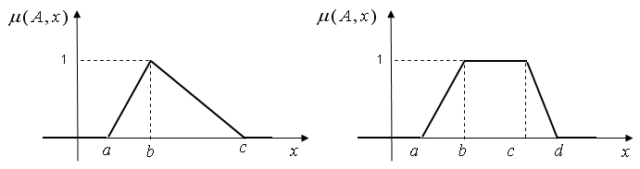
Рисунок 2 – Треугольная функция принадлежности
- Трапецевидная (впервые предложена в работе [3], рисунок 3):
$$\left(x\right)=\left\{\begin{aligned}0, x≤a \\ \frac{x-a}{b-a}, a≤x<b \\ 1, b≤x<c \\ \frac{d-x}{d-c}, c≤x<d \\ 0, x≥d\end{aligned}\right., a≤b<c≤d$$ | (3)
Рисунок 3 – Трапецевидная функция принадлежности

- Гауссова (впервые предложена в работе [4], рисунок 4):
$$μ\left(x\right)=\exp\left(-\frac{{\left(x-c\right)}^{2}}{2σ^{2}}\right)$$ | (4)
где $c$ – центральное значение нечёткого множества, то есть точка, в которой функция принадлежности принимает максимальное значение; $σ>0$ – величина, характеризующая степень неопределённости нечёткого значений (а соответственно и его терма).

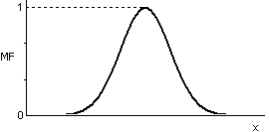
Рисунок 4 – Гауссова функция принадлежности
Функция принадлежности (1) является примером трапецевидной функции принадлежности, так как любые значения, над которыми производится работа, принадлежат какой-либо области определения, и её правая граница будет содержать боковую сторону трапеции.
Для прогнозирования необходимо выполнять операции над значениями. Над нечёткими значениями можно выполнять следующие операции, впервые предложенные в [2]:

- Дизъюнкция ($⊕$):
$$μ_{A⊕B}\left(x\right)=\max\left(μ_{A}\left(x\right), μ_{B}\left(x\right)\right)$$ | (5)
где $μ_{A⊕B}\left(x\right)$ – функция принадлежности результата применения дизъюнкции к нечётким значениям A и B; $μ_{A}\left(x\right)$ – функция принадлежности нечёткого значения A; $μ_{B}\left(x\right)$ – функция принадлежности нечёткого значения B.
- Конъюнкция ($⊗$):
$$μ_{A⊗B}\left(x\right)=min\left(μ_{A}\left(x\right), μ_{B}\left(x\right)\right)$$ | (6)
где $μ_{A⊗B}\left(x\right)$ – функция принадлежности результата применения конъюнкции к нечётким значениям A и B.
- Инверсия ($¬$):
$$μ_{¬A}\left(x\right)=1-μ_{A}\left(x\right)$$ | (7)
где $μ_{¬A}\left(x\right)$ – функция принадлежности результата применения инверсии к нечёткому значению A.

Нечёткие когнитивные карты
Впервые когнитивная карта как формальная модель системы (проблемы, ситуации) была введена в работе [5]. В данной работе предлагалось представлять различные системы в виде ориентированного графа. Сущности, из которых состоит система представляются в виде вершин графа, а их влияние - в виде ориентированных рёбер. Рёбра при этом могут принимать одно из двух значений: влияние положительное или отрицательное.
Проблемой когнитивных карт является невозможность моделирования связей с точки зрения их интенсивностей, то есть такая модель не учитывает возможность того, что факторы могут влиять друг на друга в разной степени. Для решения этой проблемы в работе [6] был предложен подход к моделированию при помощи нечётких когнитивных карт. В данной статье было предложено добавить к связи дополнительный атрибут – её интенсивность. При этом интенсивность представлялась в виде терма, а степень влияния факторов друг на друга оценивается с применением правил нечёткой логики.
В работе [6] система, представляемая нечёткой когнитивной картой, рассматривается в статическом виде, то есть прогнозирование её состояния не осуществляется. Первый способ прогнозирования был предложен в работе [7]. Для этого предлагалось использовать итеративный (пошаговый) подход с применением следующей формулы:
$$a_{i}^{t+1}=f\left(a_{i}^{t}+\sum_{j=1, j≠i}^{n}{w_{ji}a_{j}^{t}}\right)$$ | (8)
где $a_{i}^{t}∈[0;1]$ – состояние фактора i на шаге t, числовое значение; $w_{ji}∈[-1;1]$ – степень интенсивности влияния фактора j на фактор i (отрицательные значения обозначают отрицательное влияние), числовое значение; $f:R→[0;1]$ – функция активации, приводящая значения факторов к допустимому диапазону значений, а также вносящая нелинейность в процесс прогнозирования аналогично подходу, применяемому в глубинном обучении.
Применение различных функций активации позволяет обеспечить тонкую настройку модели для применения в контексте различных систем. Некоторые функции активации изначально были приведены в работе [8]. Однако в работе [9] собрано большинство применяемых при прогнозировании функций, а также проводится их сравнение. В статье [9] представлены следующие функций активации:
- Бивалентная:
$$f\left(x\right)=\left\{\begin{aligned}0, x≤0 \\ 1, x>0\end{aligned}\right.$$ | (9)
- Тривалентная:
$$f\left(x\right)=\left\{\begin{aligned}-1, x≤-0,5 \\ 0, -0,5<x<0,5 \\ 1, x≥0,5\end{aligned}\right.$$ | (10)
- Порогово-линейная функция:
$$f\left(x\right)=\left\{\begin{aligned}0, x≤0 \\ x, 0<x<1 \\ 1, x≥1\end{aligned}\right.$$ | (11)
- Сигмоида:
$$f\left(x\right)=\frac{1}{1+e^{-λx}}$$ | (12)
где $λ$ – степень нечёткости.
- Гиперболический тангенс:
$$f\left(x\right)=th\left(λx\right)$$ | (13)
где $λ$ – степень нечёткости.
В работе [9] утверждается, что наиболее универсальной и дающей наиболее точный результат функцией принадлежности является сигмоида. Однако прогнозирование на основе данной функции активации требует большого числа итераций и аккуратного подбора значения степени нечёткости.
В дальнейшем исследователями было предложено большое количество подходов к прогнозированию нечётких когнитивных карт. Ссылки на многие их этих алгоритмов содержатся в работе [10]. Среди них можно выделить следующие основные подходы, которые покрывают большинство сценариев возможного моделирования качества ПО:
- Прогнозирование на основе формулы (8), предложенное в работе [7].
- Прогнозирование с изменением весов. Данный подход по отношению к нечётким когнитивным картам рассмотрен в работе [7]. В рамках этого метода значения факторов обновляются по формуле (8) на основе значений связей на предыдущем шаге, а значения весов (связей) по следующей формуле:
$$w_{ij}^{t+1}=w_{ij}^{t}+η⋅a_{i}^{t}⋅a_{j}^{t}$$ | (14)
где $w_{ij}^{t}$ – значение интенсивности связи исходящей из фактора i в фактор j на шаге t; $η>0$ - коэффициент обучения; $a_{i}^{t}$ – значение фактора на шаге t.
- Определение статических интенсивностей связей на основе известной последовательности значений факторов (в удобном для программной реализации виде рассматривается в работе [11]):
$$w_{ij}^{t+1}=w_{ij}^{t}+η⋅a_{i}^{t}⋅{(a}_{j}^{t}-a_{i}^{t+1}⋅w_{ij}^{t})$$ | (15)
где $a_{i}^{t}$ – историческое значение фактора на шаге t; $w_{ij}^{t}$ – – значение интенсивности связи исходящей из фактора i в фактор j на итерации предсказания t; $η>0$ - коэффициент обучения.
- В работе [12] предлагается использовать классический подход к прогнозированию нечётких когнитивных карт (на основе формулы (8)), но значения факторов и связей задавать нечёткими множествами с треугольными функциями принадлежности. При этом для простоты предлагается задавать такие нечёткие множества тройками вида $(a;b;c)$ в нотации формулы 2. Для обеспечения замкнутости предлагается выполнять логические операции дизъюнкции и конъюнкции над такими множествами следующим образом:
$$\left(a_{1};b_{1};c_{1}\right)⊕\left(a_{2};b_{2};c_{2}\right)=\left(f\left(a_{1}+a_{2}\right);f\left(b_{1}+b_{2}\right);f\left(c_{1}+c_{2}\right)\right)$$ | (16)
где $f\left(x\right)-функция \left(11\right)$.
$$\left(a_{1};b_{1};c_{1}\right)⊗\left(a_{2};b_{2};c_{2}\right)=$$  $$=\left(\min\left(a_{1}⋅a_{2};a_{1}⋅c_{2};c_{1}⋅a_{2};c_{1}⋅c_{2}\right);b_{1}⋅b_{2};\max\left(a_{1}⋅a_{2};a_{1}⋅c_{2};c_{1}⋅a_{2};c_{1}⋅c_{2}\right)\right)$$ | (17)
Таким образом, для такого прогнозирования формула (8) будет представлена в следующем виде:
$$a_{i}^{t+1}=\bigvee_{j=1, j≠i}^{n}{w_{ji}⊗a_{j}^{t}}$$ | (18)
При моделировании системы нечёткие когнитивные карты могут строиться различными заинтересованными лицами. Для объединения нескольких построенных таким образом нечётких когнитивных карт может применяться подход агрегирования нечётких когнитивных карт (англ. augmented FCM). Например, в работе [13] этот подход описан следующим образом:
$$a_{i}=Δ\left(\frac{\sum_{k=1}^{K}{Δ^{-1}(a_{i}^{k})}}{K}\right)$$ | (19)
$$w_{ij}=Δ\left(\frac{\sum_{k=1}^{K}{Δ^{-1}(w_{ij}^{k})}}{K}\right)$$ | (20)
где $a_{i}$ – агрегированное значение фактора i; $w_{ij}$ – агрегированное значение связи, исходящей из фактора i в фактор j; $K$ – число агрегируемых нечётких когнитивных карт; $a_{i}^{k}$ – значение фактора i в нечёткой когнитивной карте k; $w_{ij}$ –значение связи, исходящей из фактора i в фактор j, нечёткой когнитивной карте k; $Δ$ – оператор приведения числового значения в лингвистическое (оператор фаззификации); $Δ$ – оператор приведения лингвистического значения в числовое (оператор дефаззификации).
При этом если в одной из нечётких когнитивных карт нет какого-либо фактора или связи, то его (её) числовое значение ($Δ^{-1}\left(a_{i}^{k}\right)$ или $Δ^{-1}(w_{ij}^{k})$) считается равным 0. При агрегации нечётких треугольных значений деление на $K$ производится покоординатно арифметически для $(a;b;c)$.
Для того, чтобы определить, насколько построенная модель корректна и устойчива к незначительным изменениям, применяется анализ чувствительности модели (what-if анализ). Данный подход рассматривается во многих статьях о нечётких когнитивных картах начиная с работы [8] и заключается в изменении некоторых значений факторов и связей и анализе влияния этих изменений на результаты прогнозирования.
Нечёткая когнитивная карта является ориентированным графом, поэтому к ней применимы подходы, использующиеся в анализе графов. Такой подход часто применяется для того, чтобы оценить структуру нечёткой когнитивной карты в статическом состоянии. В работе [14] предлагается использовать следующие характеристики:
- Плотность (коэффициент кластеризации):
$$D=\frac{C}{N(N-1)} или$$ | (21)
$$D=\frac{C}{N^{2}}$$ | (22)
где $N$ – число факторов; $C$ – число связей.
- Исходящая степень (суммарное влияние данного фактора на остальные):
$$od\left(a_{i}\right)=\sum_{j=1}^{N}{w_{ij}}$$ | (23)
- Входящая степень (суммарная зависимость данного фактора от других):
$$id\left(a_{i}\right)=\sum_{j=1}^{N}{w_{ji}}$$ | (24)
- Центральность:
$$td\left(a_{i}\right)=od\left(a_{i}\right)+id\left(a_{i}\right)$$ | (25)
- Сложность:
$$С=\frac{R}{T}$$ | (26)
где $R$ – число факторов, имеющих входящие связи; $T$ - число факторов, имеющих исходящие связи.
- Индекс иерархичности (характеризует равномерность распределения влияния между факторами; меньшие значения говорят о равномерности; лежит от 0 до 1):
$$h=\frac{12}{\left(N-1\right)N(N+1)}\sum_{i=1}^{N}{{\left[od\left(a_{i}\right)-\frac{1}{N}\sum_{j=1}^{N}{od(a_{i})}\right]}^{2}}$$ | (27)

1.3. Применение нечётких когнитивных карт для прогнозирования качества программного обеспечения
Согласно ISO/IEC 25000:2014 качество программной продукции — это способность программной продукции удовлетворять заявленные и подразумеваемые потребности при использовании в заданных условиях [15]. При этом ISO/IEC 25010:2011 [16] выделяет следующие характеристики программного обеспечения: функциональная пригодность, производительность, совместимость, удобство использования, надёжность, защищённость, сопровождаемость и переносимость. Также [16] рассматривает составляющие для каждой из этих характеристик. Например, для производительности: временные характеристики, использование ресурсов и потенциальные возможности. ISO/IEC 25022:2016 [17] вводит способы измерения рассмотренных в [16] подхарактеристик качества ПО. В работах [18, 19] предлагается строить нечёткие когнитивные карты качества ПО на основе характеристик и способов их оценки, рассмотренных в [16] и [17]. При этом характеристики представляются в виде факторов, а их оценка в [18] производится экспертным методом, а в [19] – на основе объективных метрик.
Также исследователями были предложены подходы для построения нечётких когнитивных карт для отдельных характеристик качества ПО. Например, в работе [20] предлагаются следующие метрики для определения значений факторов удобства использования программного обеспечения: доля завершённых задач, доля функций, понравившихся пользователю, частота использования документации, время, затрачиваемое на устранение ошибки, количество неиспользуемых функций.
Дополнительно рассматриваются подходы к построению нечётких когнитивных карт на основе особенностей архитектуры и реализации программного обеспечения. В работе [21] предлагается к факторам-характеристикам программного обеспечения добавить факторы отражающие внешние условия: навыки команды и архитектурную сложность. В работе [22] данный подход рассматривается значительно шире. Вводится большое количество факторов, характеризующих архитектуру, развёртывание, инфраструктуру и затраты. Рассматривается влияние данных факторов на классические характеристики качества ПО из стандарта [16]. Наконец, в работе [23] рассматривается прогнозирование возникновения ошибок программного обеспечения на основе следующих метрик программного кода: суммарная сложность всех методов класса (англ. - weighted methods per class), количество методов в наборе ответа класса (англ. - response for a class), исходящая связность класса (англ. - coupling between classes), количество строк кода (англ. - lines of code).

1.4. Сравнительный анализ существующих решений
На текущий момент существуют следующие интерактивные средства для построения, анализа и прогнозирования нечётких когнитивных карт: «Mental Modeler», «FCMapper», «FCM Expert». Также было разработано большое количество библиотек для языков программирования, например, FCMpy для языка Python.
Данный список аналогов не является исчерпывающим. Исследователями было предложено большое количество библиотек, в особенности для языка программирования R. Однако перечисленные выше программные продукты позволяют достаточно полно оценить, какой функционал, релевантный для приложения с графическим пользовательским интерфейсом, разработчики аналогов посчитали необходимым к реализации.

1.4.1. Mental Modeler
Mental Modeler представляет собой бесплатный веб сервис, разработанный в 2013 году доктором Стивеном Греем, а также Пайямом Аминпором, Ребеккой Джордан, Стефаном Греем, Джонатаном Элбомом при поддержке Министерства сельского хозяйства США и Национального фонда США. На данный момент сайт сервиса доступен по ссылке https://www.mentalmodeler.com.

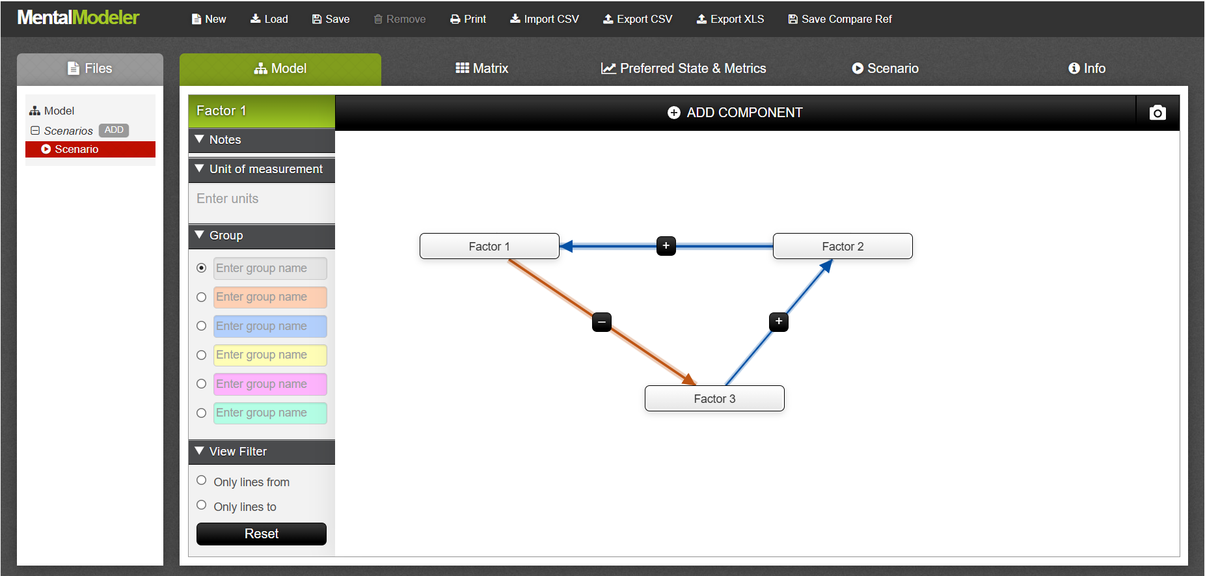
Рисунок 5 – Mental Modeler, графический метод

Сервис имеет интерфейс на английском языке и позволяет задавать нечёткую когнитивную карту при помощи графического (рисунок 5) или табличного метода (рисунок 6). На этом этапе осуществляется определение интенсивностей связей, в виде числовых значений.

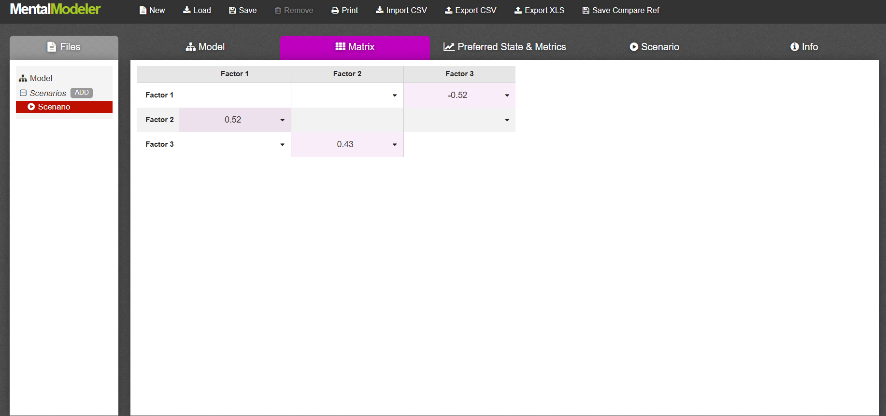
Рисунок 6 – Mental Modeler, табличный метод
Mental Modeler позволяет выполнять статический анализ нечёткой когнитивной карты (рисунок 7), в который входят следующие основные параметры графа: число факторов (англ. – total components) и связей (англ. – total connections), коэффициент кластеризации (англ. – density), среднее количество связей (англ. – connections per component), сложность (англ. – complexity score), а также исходящая степень (англ. – outdegree), входящая степень (англ. – indegree), центральность (англ. – centrality) для каждого фактора.

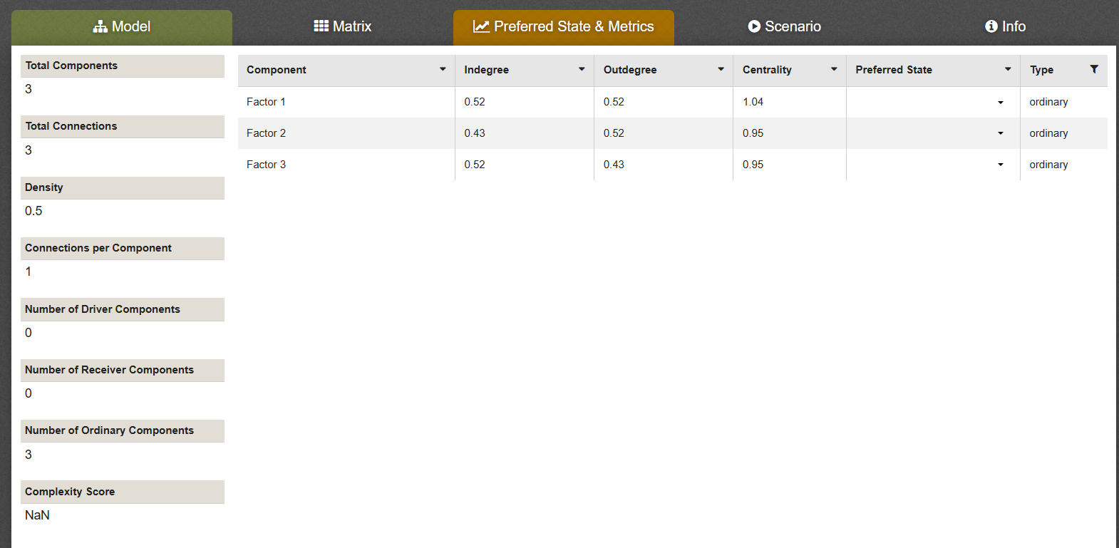
Рисунок 7 – Mental Modeler, статический анализ

Сервис также предоставляет функционал для прогнозирования нечётких когнитивных карт на основе задаваемых в отдельном окне начальных значений факторов (рисунок 8) при помощи стандартного метода прогнозирования на основе формулы (8). Возможен выбор функции активации между сигмоидой и гиперболическим тангенсом.

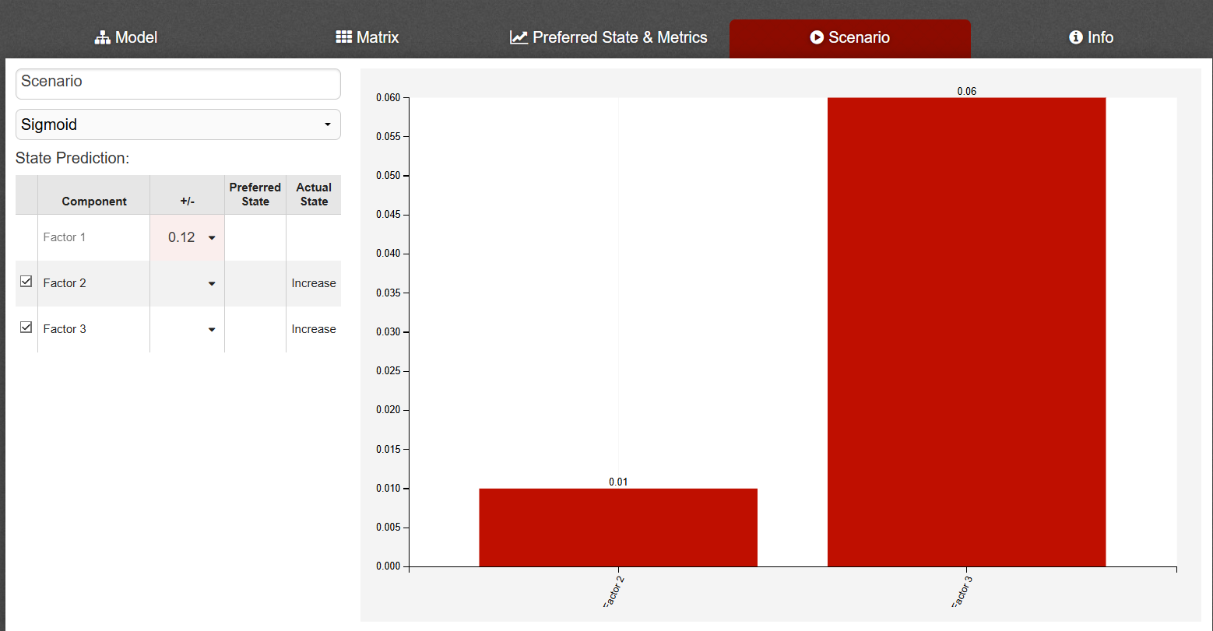
Рисунок 8 – Mental Modeler, прогнозирование НКК
Наконец, Mental Modeler реализует функции загрузки, сохранения и импорта результатов, а также позволяет задавать заметки к построенной нечёткой когнитивной карте в текстовом виде. Сервис позволяет переключаться между несколькими нечёткими когнитивными картами.

1.4.2. FCMapper
FCMapper является средством анализа и прогнозирования нечётких когнитивных карт, созданным на основе Excel (рисунок 9), созданным в 2008 году исследователями социально-экологических систем Михаэлем Баххофером и Мартином Вильденбергом. Доступ к FCMapper можно получить на сайте по ссылке https://www.fcmappers.net/joomla/index.php.

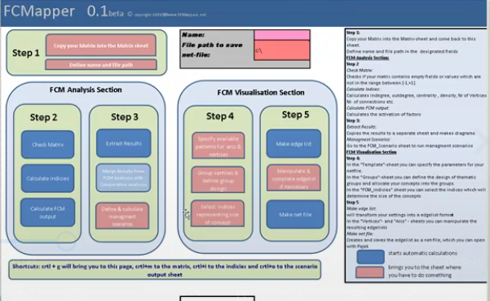
Рисунок 9 – FCMapper, основной интерфейс

Данный инструмент позволяет задавать числовые значения связей в табличном формате. Дополнительно осуществляется проверка заданной матрицы смежности (рисунок 10) по следующим критериям: соответствие значений диапазону от -1 до 1, нулевые значения на диагонали, отсутствие нечисловых значений, а также заполнение пропусков нулями.

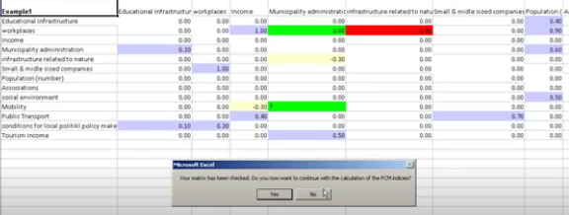
Рисунок 10 – FCMapper, проверка связей
FCMapper осуществляет статический анализ нечёткой когнитивной карты аналогично Mental Modeler. Рассматриваются характеристики как графа в целом, так и отдельных его факторов (рисунок 11).

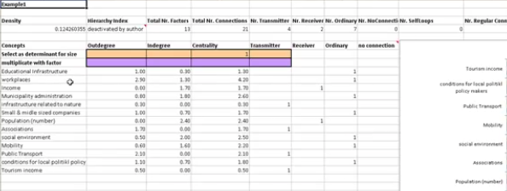
Рисунок 11 – FCMapper, статический анализ

После того, как интенсивности связей заданы FCMapper позволяет осуществить конфигурацию формул для прогнозирования нечёткой когнитивной карты (рисунок 12). Предоставляется возможность задать несколько возможных наборов начальных значений факторов, что позволяет осуществлять анализ чувствительности в ручном режиме.

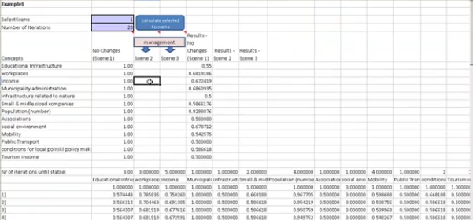
Рисунок 12 – FCMapper, прогнозирование
Дополнительно FCMapper осуществляет анализ влияния факторов друг на друга, а также позволяет экспортировать построенную нечёткую когнитивную карту в виде трёхмерного графа в формате .net.

1.4.3. FCM Expert
FCM Expert является десктопным приложениям для создания, обучения и прогнозирования нечётких когнитивных карт. Данный инструмент был создан в 2017 году группой исследователей в области интеллектуального анализа данных, в состав которой входили Гонсало Напол, Майкел Леон Эспиноса, Исель Грау и Коэн Ванхуф. Приложение доступно для скачивания по ссылке https://sites.google.com/view/fcm-expert.

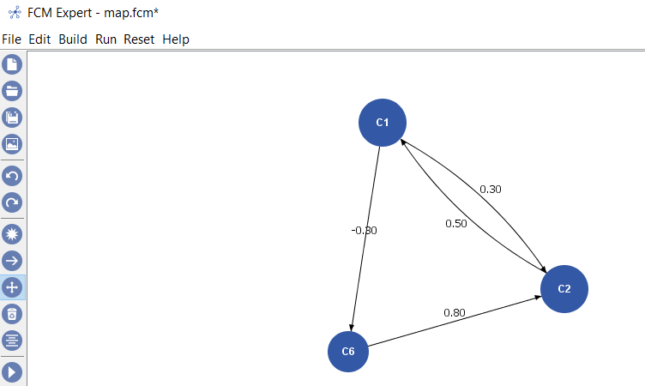
Рисунок 13 – FCM Expert, главное окно

Основной интерфейс FCM Expert позволяет настраивать структуру нечёткой когнитивной карты (рисунок 13). Доступны следующие основные режимы: создание факторов, создание связей, перемещение факторов и удаление объектов. В режиме перемещения факторов доступно редактирование начальных значений факторов, а также интенсивностей связей. Начальные значения факторов отображаются в виде размеров вершин графа. Инструмент позволяет задавать отдельные функции активации для каждого фактора, а также определять, может ли данный фактор изменяться при прогнозировании (рисунок 14). Для связей доступно определение минимального и максимального значений.
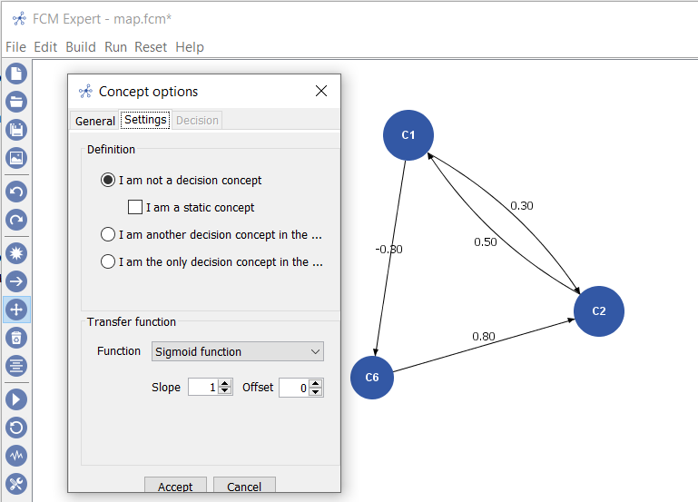
Рисунок 14 – FCM Expert, дополнительные настройки фактора

Всего для предсказания доступно 5 функций активации: бивалентная, тривалентная, порогово-линейная, гиперболический тангенс и сигмоида со степенью нечёткости. Для прогнозирования доступны следующие алгоритмы: классический алгоритм, алгоритм с запоминанием значений акторов, алгоритм моделирования без начального состояния факторов. Для прекращения прогнозирования доступны следующие режимы: на определённое количество итераций, до того, как метрика изменения не станет менее определённого значения (рисунок 15).

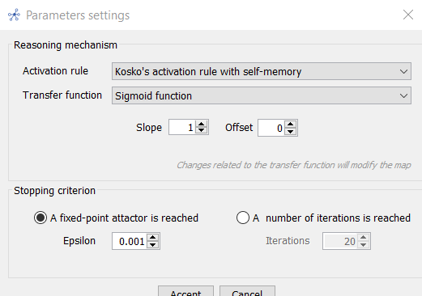
Рисунок 15 – FCM Expert, параметры прогнозирования

По завершении прогнозирования FCM Expert предоставляет пользователю графики изменения значений факторов (рисунок 16), а также историю значений факторов в табличном формате.

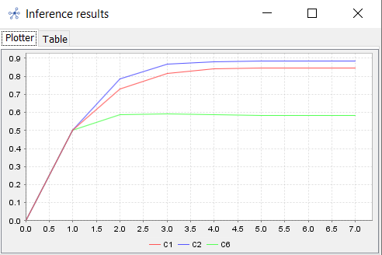
Рисунок 16 – FCM Expert, результаты прогнозирования

Дополнительно к построению и прогнозированию нечётких когнитивных карт FCM Expert предоставляет большое количество функций: объединение нечётких когнитивных карт (англ. – augmented FCM), обучение значений связей, осуществление одновременного предсказания нечётких когнитивных карт с несколькими наборами начальных значений факторов для what-if анализа, выявление факторов и связей, оказывающих малое влияние на модель, генерация нечёткой когнитивной карты на основе датасетов, возможность написания заметок для отдельных связей и факторов, а также сохранение и экспорт моделей.

1.4.4. Библиотека FCMpy
Библиотека FCMpy была опубликована в ноябре 2021 года в качестве научного модуля для журнала PeerJ Computer Science под авторством Самвела Мхитаряна и других исследователей. Последняя версия библиотеки 0.0.21 была выпущена 28 декабря 2021 года и доступна в репозитории PyPI по ссылке https://pypi.org/project/fcmpy.
Библиотека позволяет осуществлять построение нечётких когнитивных карт на основе заданных пользователем значений факторов и связей, а также при помощи обучения на основе датасетов. Над заданной нечёткой когнитивной картой может быть осуществлено прогнозирование при помощи различных методов, включая методы, основанные на машинном обучении. Библиотека имеет модули для проведения анализа чувствительности. С точки зрения алгоритмов библиотека покрывает весь функционал, описанный для других аналогов в разделах 1.4.1., 1.4.2., 1.4.3.
Для визуализации результатов прогнозирования могут быть использованы классические Python библиотеки, например, matplotlib.

1.4.5. Сравнительный анализ аналогов
Существующие средства моделирования при помощи нечётких когнитивных карт предоставляют возможность проведения статического и динамического анализа систем на основе различных предложенных исследователями алгоритмов. Другим походом к симуляции на основе нечётких когнитивных карт являются библиотеки для различных языков программирования, которые предоставляют значительно более широкие функционал, набор алгоритмов (в том числе алгоритмы на основе машинного обучения) и гибкость, однако имеют высокий порог входа.
Основными недостатками всех рассмотренных инструментов является невозможность проведения симуляции в реальном времени и необходимость наличия у пользователя специальных знаний для их использования, так как данные программные средства предназначены для применения исследователями в области нечётких когнитивных карт. Это ограничивает возможность использования нечётких когнитивных карт для моделирования систем (в том числе качества программного обеспечения) неспециалистами, которыми часто являются заинтересованные лица.
В таблице 1 представлено детальное сравнение рассмотренных в пункте 1.4. средств, предназначенных для работы с нечёткими когнитивными картами.
Таблица 1 – Сравнительный анализ аналогов
Критерий | Mental Modeler | FCMapper | FCM Expert | FCMpy
Общая информация
Год публикации | 2013 | 2008 | 2017 | 2021
Вид программного продукта | Web | Excel | Десктоп | Библиотека
Построение нечётких когнитивных карт
Графический метод | + | - | + | -
Табличный метод | + | + | - | -
На основе набора данных | - | - | + | +
Лингвистические переменные для значений факторов и связей | - | - | - | -
Статический анализ
Метрики из пункта 1.2. | + | + | - | +
Влияние факторов друг на друга | - | - | + | +
Прогнозирование нечётких когнитивных карт
Прогнозирование классическими методами | + | + | + | +
Обучение интенсивностей связей | - | - | + | +
Прогнозирование на основе машинного обучения | - | - | - | +
Прогнозирование с использованием нечётких значений | - | - | - | -
Дискретные функции активации | - | - | + | +
Непрерывные функции активации | + | + | + | +
Конфигурация условий остановки прогнозирования | - | - | + | +
Прогнозирование одновременно для нескольких наборов значений факторов | - | + | + | +
Результаты прогнозирования
Финальные значения факторов | + | + | + | +
Графики значений факторов | - | - | + | +
Интерактивное отображение результатов на графе | - | + | + | -
Значения факторов по итерациям | - | + | + | +
Сохранение результатов
Сохранение результатов | + | + | + | -
Автоматическое сохранение экспериментов | - | - | - | -
Экспорт результатов в формате изображения | - | - | + | -
Экспорт результатов в формате трёхмерного графа | - | + | - | -
Интерфейс
Графический интерфейс | + | + | + | -
Русский язык интерфейса | - | - | - | -
Настройка цветового отображения факторов и связей | + | + | + | -
Заметки
Текстовые заметки | + | - | + | -
Заметки Markdown | - | - | - | -
Отдельные заметки для факторов и связей | - | - | + | -
Другие функции
Автоматическое определение чувствительности модели | - | - | - | +
Симуляция в реальном времени | - | - | - | -
Подсказки при работе | - | - | - | -
Прочее
Гибкость языка программирования | - | - | - | +

Выводы по главе
В данной главе были рассмотрены основные подходы по работе с нечёткой логикой и нечёткими когнитивными картами, которые будут необходимы при дальнейшей работе над ВКР. Также были изучены основные способы применения нечётких когнитивных карт для моделирования качества программного обеспечения на основе международных стандартов и исследовательских работ. Наконец, были выявлены основные аналоги разрабатываемого приложения, их функциональные особенности и недостатки. Был проведён сравнительный анализ аналогов.
На основе проведённого в рамках данной главы анализа предметной области создана основа для разработки требований к реализуемому приложению.

Глава 2. Анализ требований

2.1. Потребности заинтересованных лиц
Заинтересованными лицами могут являться как люди, имеющие математическое или техническое образование (специалисты), так и не имеющие такового (неспециалисты). Программа должна предоставлять возможность для удобной и понятной работы обеим данным категориям пользователей.
На основе рассмотренных во введении и главе 1 данной работы особенностей процесса разработки программного обеспечения и работы с нечёткими когнитивными картами, а также существующих программных продуктов, были выявлены следующие представленные в виде пользовательских историй потребности лиц, заинтересованных в обеспечении качества программного обеспечения, по отношению к программе, разрабатываемой в рамках данной работы:
- Как пользователь (специалист или неспециалист) программы я хочу:
  - На основе проводимой дискуссии по качеству ПО осуществлять моделирование при помощи нечётких когнитивных карт, чтобы формализовывать её результаты и получать представление о поведении системы в будущем
  - Получать результаты работы программы в удобном конкретному человеку формате, чтобы иметь возможность получить наиболее полное представление о результатах работы программы
  - Наблюдать за процессом прогнозирования в режиме симуляции, чтобы получать информацию о результатах прогнозирования в интерактивном формате и делать дополнительные выводы по результатам дискуссии
  - Выполнять проверку созданной на основе дискуссии модели и заданных параметров прогнозирования на аномалии и устойчивость, чтобы избежать некорректного построения НКК
  - Объединять несколько построенных нечётких когнитивных карт, чтобы интегрировать построенные разными заинтересованными лицами (экспертами) модели
  - Настраивать отображение ключевых элементов программы в соответствии с индивидуальными предпочтениями, чтобы иметь возможность длительное время фокусировать внимание на изменяющихся результатах работы программы
  - Иметь возможность переиспользования рассмотренных исследователями подходов к вопросу моделирования качества ПО при помощи НКК, чтобы при построении модели применять проверенные подходы и затрачивать меньшее число ресурсов для анализа
  - Иметь возможность вернуться к одной из построенных ранее моделей или переиспользовать спрогнозированные нечёткие когнитивное карты, чтобы упростить оперирование большим количеством изменений, вносимых в модель в ходе дискуссии, а также большим количеством экспериментов
  - Сохранять результаты работы, в том числе автоматически, чтобы избежать потери полученных при моделировании результатов
  - Передавать результаты работы на другое устройство, чтобы обеспечить возможность применения различных методов коммуникации при дискуссии и избежать привязки к конкретному устройству
  - Иметь возможность переиспользовать построенную модель в формате шаблона без значений факторов и связей, чтобы быстрее создавать дополнительные экспертные оценки
  - Иметь возможность работы с несколькими моделями одновременно, чтобы обеспечить скорость настройки нечётких когнитивных карт сложных программных систем
  - Работать с программой на русском или английском языке, чтобы приложение могло использоваться в России, в том числе пользователями, не знающими английского языка
  - Иметь возможность задавать заметки к различным элементам модели, чтобы отражать результаты дискуссии, которые невозможно в целом или на данном этапе работы представить в виде сущностей НКК
  - Иметь возможность получить информацию о функциональности программы и способах работы с ней непосредственно при помощи интерфейса программы, чтобы понизить порог входа и информировать пользователя о функциях приложения
- Как неспециалист я хочу в ходе дискуссии иметь возможность представлять характеристики сущностей модели программного обеспечения и его качества, а также их взаимосвязей при помощи термов, чтобы без затруднений переходить от терминов, используемых в дискуссии к модели
- Как специалист я хочу использовать различные возможности и основные алгоритмы прогнозирования нечётких когнитивных карт, чтобы добиться большей информативности и точности модели.

2.2. Функциональные требования
Подробное описание функциональных требований содержится в пункте 4.1.1. Технического задания «Программа для моделирования качества программного обеспечения на основе нечетких когнитивных карт». Основные функциональные требования, предъявляемые данным Техническим заданием к разрабатываемой программе относительно представленных в разделе 2.1. данной работы потребностей заинтересованных лиц рассмотрены в таблице 2.

Таблица 2 – Основные функциональные требования относительно потребностей заинтересованных лиц
Номер потребности | Функциональные требования
1.1. | - Построение НКК должно осуществляться следующими методами:  - Графическим (в виде двухмерного графа)  - Табличным (матрица смежности)  - Программа должна позволять производить статический анализ НКК при помощи методов, рассмотренных в пункте 1.2. данной работы  - Программа должна позволять прогнозировать НКК
1.2. | - Результаты прогнозирования должны предоставляться пользователю в следующих форматах:  - Графическое отображение значений факторов и связей на графе при помощи цветов и размеров его элементов  - Графики изменения значений факторов и связей  - В табличном формате
1.3. | - Должна производиться пошаговая симуляция с заданным количеством шагов в секунду  - При наблюдении за ходом симуляции пользователь должен иметь возможность ускорить или замедлить симуляцию, остановить симуляцию, перейти на заданное количество шагов вперёд или назад, сразу перейти к результатам симуляции, отменить выполнение симуляции  - При выполнении симуляции должна предоставляться информация о её прогрессе
1.4. | - Должна предоставляться возможность определения чувствительности прогнозирования НКК к отдельным значениям факторов и связей  - Должна предоставляться возможность определения чувствительности прогнозирования НКК в целом
1.5. | - Программа должна предоставлять возможность объединения нескольких НКК при помощи способа, рассмотренного в пункте 1.2. данной работы
1.6. | - Программа должна предоставлять возможность изменения масштаба отображения НКК  - Программа должна предоставлять возможность настройки цветов отображения термов для факторов и связей
1.7. | - Программа должна предоставлять возможность использовать стандартные для качества ПО шаблоны НКК, созданные на основе статей, рассмотренных в пункте 1.3. данной работы
1.8. | - Программа должна предоставлять пользователю возможность просматривать и восстанавливать состояние модели, которое НКК имела при произведённых симуляциях
1.9. | - Пользователь должен иметь возможность сохранить модель с под заданным им названием  - При включении функции автоматического сохранения модели должно производиться обновление сохранённого состояния модели при каждом прогнозировании и изменении её параметров
1.10. | - Пользователь должен иметь возможность осуществлять экспорт (в форматах JSON и png) и импорт (в формате JSON) моделей
1.11. | - Пользователь должен иметь возможность сохранить шаблон НКК, включающий факторы и связи модели без заметок и значений, а также термы модели
1.12. | - Пользователь должен иметь возможность одновременной работы над несколькими НКК при помощи меню основного окна
1.13. | - Программа должна реализовывать пользовательский интерфейс на русском и английском языках
1.14. | - Пользователь должен иметь возможность задавать заметки в формате markdown для НКК, факторов, связей, термов  - Пользователь должен иметь возможность переключаться между текстовым и графическим способами отображения markdown
1.15. | - Программа должна предоставлять пользователю справку о поддерживаемой функциональности  - Программа должна показывать пользователю подсказки при наведении курсора на элементы интерфейса  - Программа должна показывать пользователю всплывающие подсказки о возможных текущих действиях пользователя
2. | - Значения факторов и связей должны задаваться предварительно настроенными термами
3. | - Программа должна позволять задавать термы, используемые в модели отдельно для факторов и для связей  - Программа должна позволять задать следующие основные параметры прогнозирования: алгоритм прогнозирования, функция активации, условия завершения прогнозирования  - Программа должна предоставлять возможность использования всех алгоритмов прогнозирования НКК и функций активации, рассмотренных в пункте 1.2. данной работы  - Программа должна позволять задать параметры анализа чувствительности: максимальное значение изменения факторов и связей, сущности НКК, которые могут быть изменены, метрику оценки степени изменения результатов

Из таблицы 1 и функциональных требований, представленных в Техническом задании, видно, что не весь функционал аналогов должен быть реализован в разрабатываемой программе. Рассмотрим обоснования отказа от реализации соответствующей функциональности:
- Построение нечётких когнитивных карт на основе набора данных: приложение предназначено для использования при проведении дискуссии о качестве ПО, а не для анализа наборов данных
- Прогнозирование на основе машинного обучения: данные подходы являются избыточными, а также не позволяют производить быстрое моделирование в ходе дискуссии
- Прогнозирование одновременно для нескольких наборов значений факторов: частота возможного применения данной функции была оценена как редкая, при этом её реализация приведёт к значительному усложнению интерфейса программы
- Экспорт результатов в формате трёхмерного графа: данный функционал является специфичным и требует значительное количество ресурсов для реализации, при даёт малые преимущества с точки зрения удовлетворения потребностей заинтересованных лиц.

2.3. Требования к интерфейсу
Подробное описание требований к интерфейсу содержится в пункте 4.1.5. Технического задания «Программа для моделирования качества программного обеспечения на основе нечетких когнитивных карт». Взаимодействие с программой осуществляется при помощи следующих окон:
- Основное окно моделирования
- Окно фактора
- Окно связи
- Окно объединения НКК
- Окно использования текущего результата прогнозирования как новой модели
- Окно настройки стандартных термов
- Окно сохранения модели
- Окно сохранённых моделей
- Окно для сохранения шаблона модели
- Окно сохранённых шаблонов
- Окно справки
- Окна ошибок и предупреждений.

2.4. Сценарии использования
Основными акторами «Программы для моделирования качества ПО на основе НКК» являются рассмотренные в пункте 2.1. данной работы специалист и неспециалист. Данные роли можно обобщить как «пользователи». При этом специалист не имеет ограничений по работе с функционалом приложения, связанных с наличием определённых знаний, поэтому все варианты использования неспециалиста применимы и к специалисту. Таким образом, при анализе вариантов использования приложения акторами выступают пользователь и специалист.
С точки зрения сценариев использования создаваемое приложение можно разделить на следующие подсистемы:
- Подсистема настройки НКК (рисунок 17)
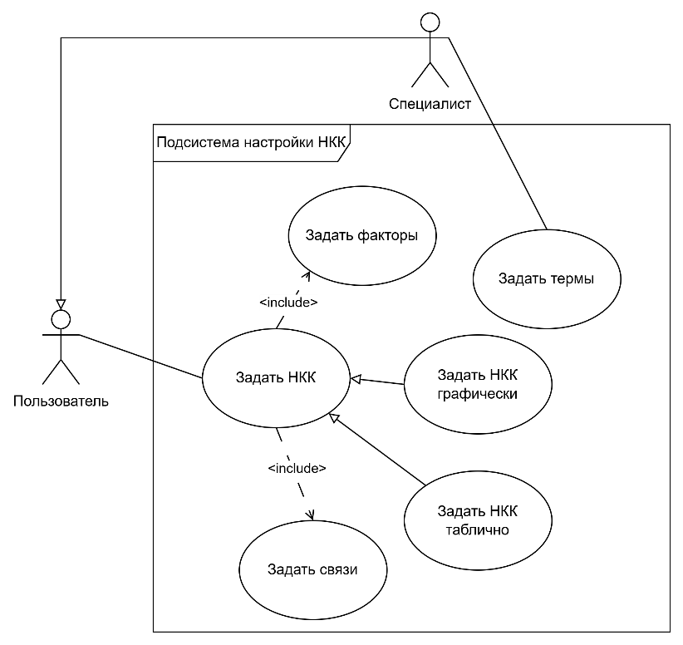
Рисунок 17 – Сценарии использования, подсистема настройки НКК

- Подсистема прогнозирования (рисунок 18)
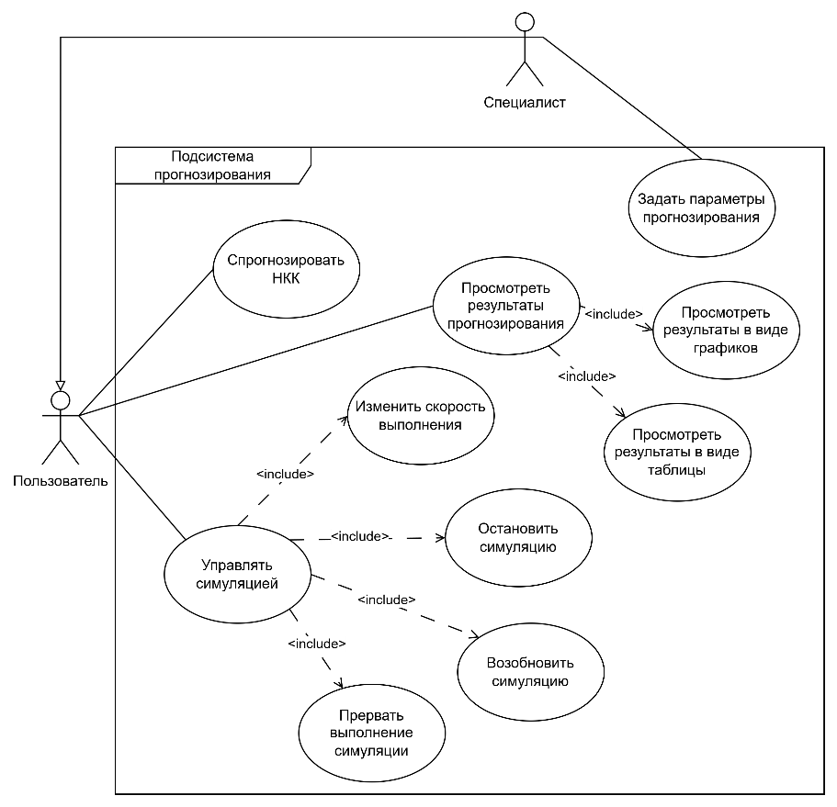
Рисунок 18 – Сценарии использования, подсистема прогнозирования
- Подсистема анализа модели (рисунок 19)
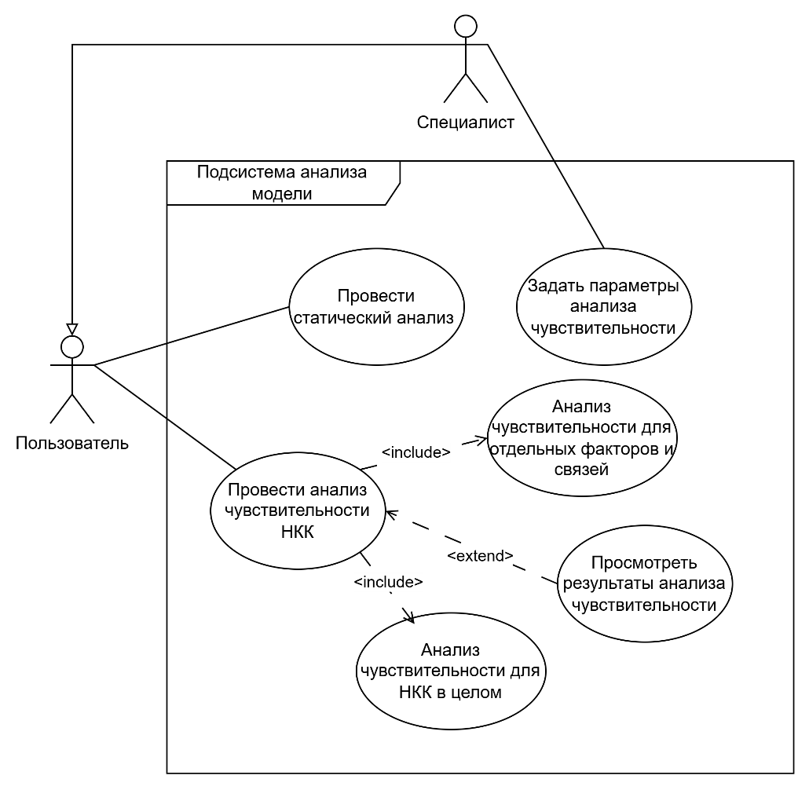
Рисунок 19 – Сценарии использования, подсистема анализа модели

- Подсистема информации о программе и модели (рисунок 20)
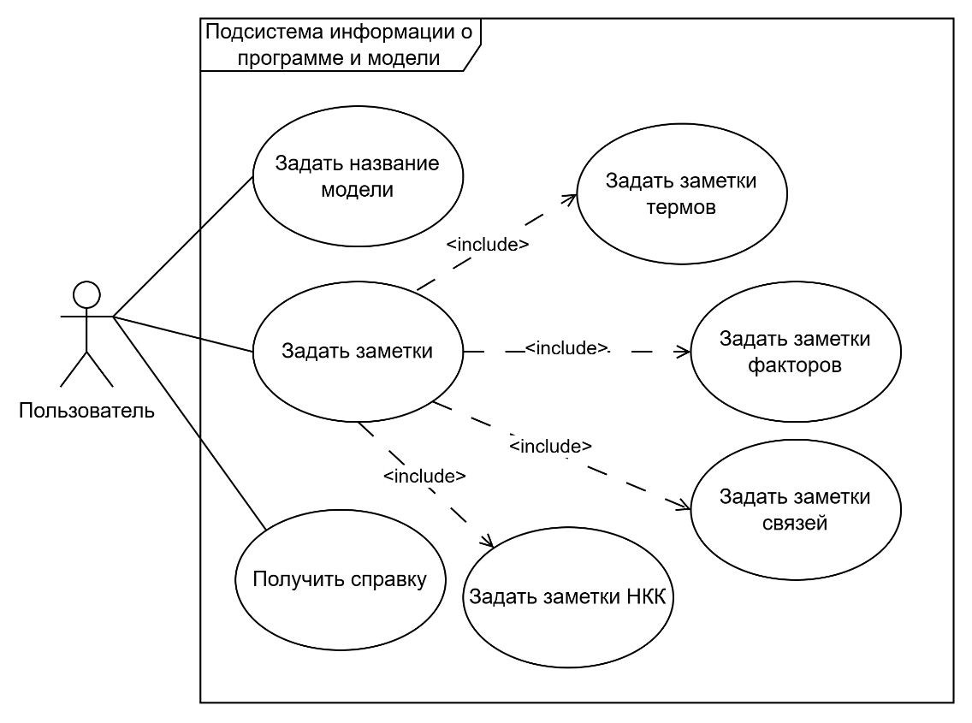
Рисунок 20 – Сценарии использования, подсистема сохранения
- Подсистема сохранения (рисунок 21).
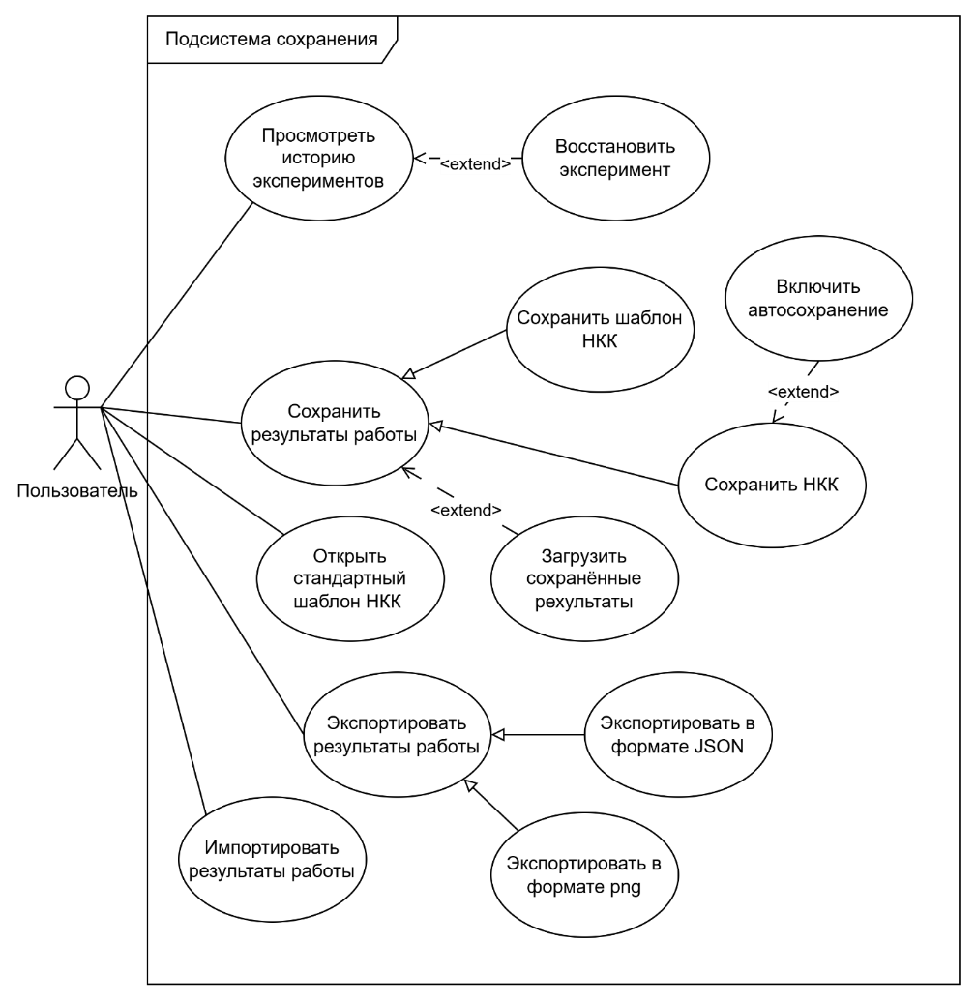
Рисунок 21 – Сценарии использования, подсистема сохранения

Выводы по главе
В данной главе были сформулированы основные потребности заинтересованных в реализуемом приложении лиц. Исходя из данных потребностей были разработаны требования к реализуемой программе, а также варианты её использования. В результате, создана основа для проектирования архитектуры программы и её реализации.

Заключение

Список используемой литературы
- ГОСТ Р ИСО/МЭК 25010-2015. Информационные технологии. Системная и программная инженерия. Требования и оценка качества систем и программного обеспечения (SQuaRE). Модели качества систем и программных продуктов. — Москва : Стандартинформ, 2015. — 36 с. — (Национальный стандарт Российской Федерации).
- Zadeh L. A. Fuzzy sets //Information and control. – 1965. – Т. 8. – №. 3. – С. 338-353.
- Mamdani E. H., Assilian S. An experiment in linguistic synthesis with a fuzzy logic controller //International journal of man-machine studies. – 1975. – Т. 7. – №. 1. – С. 1-13.
- Dubois D. J. Fuzzy sets and systems: theory and applications. – Academic press, 1980. – Т. 144.
- Axelrod R. (ed.). Structure of decision: The cognitive maps of political elites. – Princeton university press, 2015.
- Kosko B. Fuzzy cognitive maps //International journal of man-machine studies. – 1986. – Т. 24. – №. 1. – С. 65-75.
- Dickerson J. A., Kosko B. Virtual worlds as fuzzy cognitive maps //Presence: Teleoperators & Virtual Environments. – 1994. – Т. 3. – №. 2. – С. 173-189.
- Kosko B. Hidden patterns in combined and adaptive knowledge networks //International Journal of Approximate Reasoning. – 1988. – Т. 2. – №. 4. – С. 377-393.
- Bueno S., Salmeron J. L. Benchmarking main activation functions in fuzzy cognitive maps //Expert systems with Applications. – 2009. – Т. 36. – №. 3. – С. 5221-5229.
- Karatzinis G. D., Boutalis Y. S. A review study of fuzzy cognitive maps in engineering: applications, insights, and future directions //Eng. – 2025. – Т. 6. – №. 2. – С. 37.
- Papageorgiou E., Stylios C., Groumpos P. Fuzzy cognitive map learning based on nonlinear Hebbian rule //Australasian joint conference on artificial intelligence. – Berlin, Heidelberg : Springer Berlin Heidelberg, 2003. – С. 256-268.
- Frias M. et al. Fuzzy cognitive maps reasoning with words based on triangular fuzzy numbers //Mexican International Conference on Artificial Intelligence. – Cham : Springer International Publishing, 2017. – С. 197-207.
- Chen C. T., Chiu Y. T. A study of dynamic fuzzy cognitive map model with group consensus based on linguistic variables //Technological Forecasting and Social Change. – 2021. – Т. 171. – С. 120948.
- Özesmi U., Özesmi S. L. Ecological models based on people’s knowledge: a multi-step fuzzy cognitive mapping approach //Ecological modelling. – 2004. – Т. 176. – №. 1-2. – С. 43-64.
- ISO/IEC 25000:2014. Systems and software engineering — Systems and software Quality Requirements and Evaluation (SQuaRE) — Guide to SQuaRE. — Geneva: International Organization for Standardization, 2014. — 27 p. — International Standard.
- ISO/IEC 25010:2011. Systems and software engineering — Systems and software Quality Requirements and Evaluation (SQuaRE) — System and software quality models. — Geneva: International Organization for Standardization, 2011. — 41 p. — International Standard.
- ISO/IEC 25022:2016. Systems and software engineering — Systems and software quality requirements and evaluation (SQuaRE) — Measurement of quality in use. — Geneva: International Organization for Standardization, 2016. — 41 p. — International Standard.
- Maden A., Alptekin E. SOFTWARE QUALITY EVALUATION USING SQUARE SERIES AND SCENARIO-BASED FUZZY COGNITIVE MAP //International Journal for Quality Research. – 2025. – Т. 19. – №. 2.
- Pérez Y. F., Corona C. C., Verdegay J. L. Modelling the interrelation among software quality criteria using Computational Intelligence techniques //International Journal of Computational Intelligence Systems. – 2018. – Т. 11. – №. 1. – С. 1170-1178.
- Lai X., Zhou Y., Zhang W. Software usability improvement: modeling, training and relativity analysis //2009 Second International Symposium on Information Science and Engineering. – IEEE, 2009. – С. 472-475.
- Дрожкин А. А. Когнитивные карты как инструмент оценки качества программного обеспечения на основе требований стандартов //Вестник Российского экономического университета им. ГВ Плеханова. – 2025. – Т. 22. – №. 3. – С. 61-67.
- Christoforou A. et al. Adopting microservice architecture: A decision support model based on genetically evolved multi-layer FCM //Applied Soft Computing. – 2022. – Т. 114. – С. 108066.
- Marangoz S., Mutlu B., Sezer E. A. Fuzzy cognitive maps for software fault prediction //2021 15th Turkish National Software Engineering Symposium (UYMS). – IEEE, 2021. – С. 1-6.

